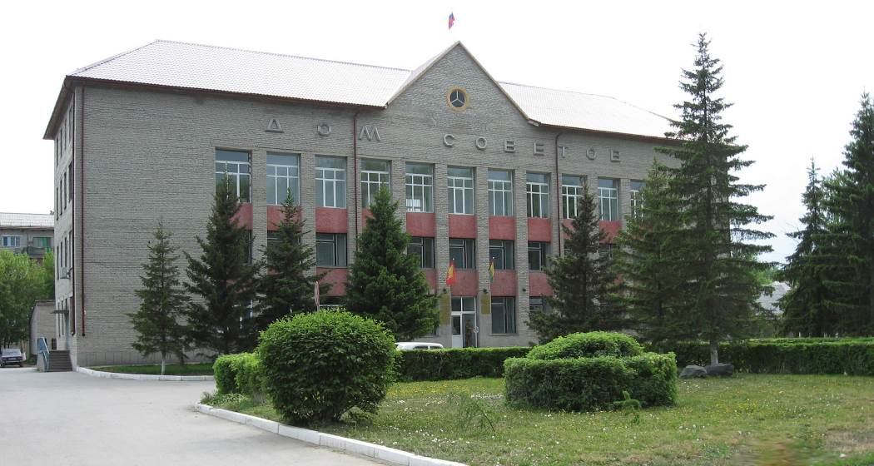
№ 117 (846)
13 ноября

Бюллетень
органов местного самоуправления
города Куйбышева
Куйбышевского района
Новосибирской области
2019 год



"Бюллетень органов местного самоуправления
города Куйбышева Куйбышевского района Новосибирской области"
№ 117 (846) от 13 ноября 2019 года

СОДЕРЖАНИЕ

РАЗДЕЛ I. Правовые акты, принятые на местном референдуме; решения Совета депутатов города Куйбышева Куйбышевского района Новосибирской области

РАЗДЕЛ II. Правовые акты администрации, иных органов местного самоуправления и должностных лиц местного самоуправления города Куйбышева Куйбышевского района Новосибирской области

2.1. | ПОСТАНОВЛЕНИЕ АДМИНИСТРАЦИИ ГОРОДА КУЙБЫШЕВА от 12.08.2019 № 910 «Об утверждении муниципальной комиссии по обследованию жилых помещений инвалидов и общего имущества в многоквартирных домах, в которых проживают инвалиды, в целях их приспособления с учетом по-требностей инвалидов и обеспечения условий их доступности для инвалидов» | 03
2.2. | ПОСТАНОВЛЕНИЕ АДМИНИСТРАЦИИ ГОРОДА КУЙБЫШЕВА от 11.11.2019 № 1305 «О внесении изменения в постановление администрации города Куйбышева Куйбышевского района Новосибирской области от 07.02.2018 № 106 «Об определении ответственных за профилактику коррупционных и иных правонарушений» | 04
2.3. | ПОСТАНОВЛЕНИЕ АДМИНИСТРАЦИИ ГОРОДА КУЙБЫШЕВА от 11.11.2019 № 1306 «О внесении изменения в постановление администрации города Куйбышева Куйбышевского района Новосибирской области от 07.02.2018 № 105 «Об утверждении антикоррупционной политики администрации города Куйбышева Куйбышевского района Новосибирской области» | 05

РАЗДЕЛ III. Официальные сообщения и материалы органов местного самоуправления города Куйбышева Куйбышевского района Новосибирской области

3.1. | ИНФОРМАЦИОННОЕ СООБЩЕНИЕ об итогах торгов | 05

РАЗДЕЛ IV. Иная информация

РАЗДЕЛ II.
ПРАВОВЫЕ АКТЫ АДМИНИСТРАЦИИ, ИНЫХ ОРГАНОВ МЕСТНОГО САМОУПРАВЛЕНИЯ И ДОЛЖНОСТНЫХ ЛИЦ МЕСТНОГО САМОУПРАВЛЕНИЯ ГОРОДА КУЙБЫШЕВА КУЙБЫШЕВСКОГО РАЙОНА НОВОСИБИРСКОЙ ОБЛАСТИ

2.1. ПОСТАНОВЛЕНИЕ АДМИНИСТРАЦИИ ГОРОДА КУЙБЫШЕВА от 12.08.2019 № 910 «Об утверждении муниципальной комиссии по обследованию жилых помещений инвалидов и общего имущества в многоквартирных домах, в которых проживают инвалиды, в целях их приспособления с учетом по-требностей инвалидов и обеспечения условий их доступности для инвалидов»

ПОСТАНОВЛЕНИЕ

12.08.2019 № 910

Об утверждении муниципальной комиссии по обследованию жилых
помещений инвалидов и общего имущества в многоквартирных домах,
в которых проживают инвалиды, в целях их приспособления с учетом по-требностей инвалидов и обеспечения условий их доступности для инвалидов

Руководствуясь пунктом 2.2. Приказом Министерством труда и социального развития Новосибирской области от 30.11.2017 № 75 «О Порядке создания и работы комиссий» (вместе с «Порядком создания и работы областной и муниципальной комиссий по обследованию жилых помещений инвалидов и общего имущества в многоквартирных домах, в которых проживают инвалиды, в целях их приспособления с учетом потребностей инвалидов и обеспечения условий их доступности для инвалидов»),
ПОСТАНОВЛЯЕТ:
1. Утвердить состав муниципальной комиссии по обследованию жилых помещений инвалидов и общего имущества в многоквартирных домах, в которых проживают инвалиды, в целях их приспособления с учетом потребностей инвалидов и обеспечения условий их доступности для инвалидов.
2. Признать утратившим силу постановление администрации города Куйбышева Куйбышевского района Новосибирской области от 05.07.2018 № 843 «О создании муниципальной комиссии по обследованию жилых помещений инвалидов и общего имущества в многоквартирных домах, в которых проживают инвалиды, в целях их приспособления с учетом потребностей инвалидов и обеспечения условий их доступности для инвалидов на территории города Куйбышева Куйбышевского района Новосибирской области».
3. Опубликовать настоящее постановление в периодическом печатном издании «Бюллетень органов местного самоуправления города Куйбышева Куйбышевского района Новосибирской области».

Глава города Куйбышева
Куйбышевского района
Новосибирской области А.А.Андронов

УТВЕРЖДЁН
постановлением администрации
города Куйбышева
Куйбышевского района
Новосибирской области
от 12.08.2019 № 910
СОСТАВ
муниципальной комиссии по обследованию жилых помещений
инвалидов и общего имущества в многоквартирных домах, в которых
проживают инвалиды, в целях их приспособления с учетом потребностей
инвалидов и обеспечения условий их доступности для инвалидов
(далее - муниципальная комиссия)

 | Марчуков  Виктор Петрович | - | заместитель главы администрации города Куйбышева, председатель муниципальной комиссии;
 | Васильев  Андрей Павлович | - | начальник управления строительства, жилищно-коммунального и дорожного хозяйства администрации города Куйбышева, заместитель председателя муниципальной комиссии;
 | Захарова  Наталья Владимировна | - | ведущий эксперт отдела жилищных программ администрации города Куйбышева, секретарь муниципальной комиссии;
 | Латынина  Марина Ивановна | - | ведущий специалист управления строительства, жилищно-коммунального и дорожного хозяйства администрации города Куйбышева, муниципальный жилищный инспектор;
 | Добровольская  Татьяна Викторовна | - | начальник управления права, экономики и имущественных отношений администрации города Куйбышева;
 | Синюгин  Сергей Михайлович | - | заместитель начальника управления строительства, жилищно-коммунального и дорожного хозяйства - главный архитектор администрации города Куйбышева;
 | Епифанцева  Нина Григорьевна | - | начальник отдела жилищных программ администрации города Куйбышева;
 | Каас  Людмила Александровна | - | заведующая отделением социальной реабилитации инвалидов МБУ «Комплексный центр социального обслуживания населения Куйбышевского района» (по согласованию);
 | Сергеева  Лариса Сумеровна | - | председатель общественной организации "Куйбышевская местная организация Всероссийского общества инвалидов" (по согласованию).

2.2. ПОСТАНОВЛЕНИЕ АДМИНИСТРАЦИИ ГОРОДА КУЙБЫШЕВА от 11.11.2019 № 1305 «О внесении изменения в постановление администрации города Куйбышева Куйбышевского района Новосибирской области от 07.02.2018 № 106 «Об определении ответственных за профилактику коррупционных и иных правонарушений»

ПОСТАНОВЛЕНИЕ

11.11.2019 № 1305

О внесении изменения в постановление администрации города
Куйбышева Куйбышевского района Новосибирской области
от 07.02.2018 № 106 «Об определении ответственных за профилактику
коррупционных и иных правонарушений»

Руководствуясь Федеральным законом от 06.10.2003 № 131-ФЗ «Об общих принципах организации местного самоуправления в Российской Федерации», в связи с кадровыми изменениями в администрации города Куйбышева Куйбышевского района Новосибирской области,
ПОСТАНОВЛЯЕТ:
1. В постановлении администрации города Куйбышева Куйбышевского района Новосибирской области от 07.02.2018 № 106 «Об определении ответственных за профилактику коррупционных и иных правонарушений» пункт 1 изложить в следующей редакции:
«1. Определить заместителя главы администрации города Куйбышева -начальника отдела культуры, спорта и молодёжной политики Е.Г.Кускову должностным лицом, ответственным за профилактику коррупционных и иных правонарушений в администрации города Куйбышева Куйбышевского района Новосибирской области.».
2. Управлению делами администрации города Куйбышева (Рукицкая Т.А.) опубликовать настоящее постановление в периодическом печатном издании «Бюллетень органов местного самоуправления города Куйбышева Куйбышевского района Новосибирской области», на официальном сайте в сети Интернет - www.kainsk.nso.ru.

Глава города Куйбышева
Куйбышевского района
Новосибирской области А.А.Андронов

2.3. ПОСТАНОВЛЕНИЕ АДМИНИСТРАЦИИ ГОРОДА КУЙБЫШЕВА от 11.11.2019 № 1306 «О внесении изменения в постановление администрации города Куйбышева Куйбышевского района Новосибирской области от 07.02.2018 № 105 «Об утверждении антикоррупционной политики администрации города Куйбышева Куйбышевского района Новосибирской области»

ПОСТАНОВЛЕНИЕ

11.11.2019 № 1306

О внесении изменения в постановление администрации города Куйбышева
Куйбышевского района Новосибирской области от 07.02.2018 № 105
«Об утверждении антикоррупционной политики администрации
города Куйбышева Куйбышевского района Новосибирской области»

Руководствуясь Федеральным законом от 06.10.2003 № 131-ФЗ «Об общих принципах организации местного самоуправления в Российской Федерации», в связи с кадровыми изменениями в администрации города Куйбышева Куйбышевского района Новосибирской области,
ПОСТАНОВЛЯЕТ:
1. Пункт 2 постановления администрации города Куйбышева Куйбышевского района Новосибирской области от 07.02.2018 № 105 «Об утверждении антикоррупционной политики администрации города Куйбышева Куйбышевского района Новосибирской области» изложить в следующей редакции:
«2. Определить заместителя главы администрации города Куйбышева -начальника отдела культуры, спорта и молодёжной политики Е.Г.Кускову должностным лицом, ответственным за проведение и реализацию антикоррупционной политики администрации города Куйбышева Куйбышевского района Новосибирской области».
2. Управлению делами администрации города Куйбышева (Рукицкая Т.А.) опубликовать настоящее постановление в периодическом печатном издании «Бюллетень органов местного самоуправления города Куйбышева Куйбышевского района Новосибирской области», на официальном сайте в сети Интернет www.kainsk.nso.ru.

Глава города Куйбышева
Куйбышевского района
Новосибирской области А.А. Андронов

РАЗДЕЛ III.
ОФИЦИАЛЬНЫЕ СООБЩЕНИЯ И МАТЕРИАЛЫ ОРГАНОВ МЕСТНОГО САМОУПРАВЛЕНИЯ ГОРОДА КУЙБЫШЕВА КУЙБЫШЕВСКОГО РАЙОНА НОВОСИБИРСКОЙ ОБЛАСТИ

3.1. ИНФОРМАЦИОННОЕ СООБЩЕНИЕ об итогах торгов

ИНФОРМАЦИОННОЕ СООБЩЕНИЕ
об итогах торгов

По результатам протокола о признании претендентов участниками аукциона по продаже земельного участка (проводимого 13.11.2019 года, место проведения – Новосибирская область, город Куйбышев, ул. Краскома, 37, кабинет № 2), общей площадью 512 кв.м., расположенного по адресу: Новосибирская область, город Куйбышев, ул. Чайковского, дом 18, с кадастровым номером: 54:34:012217:8, из земель населенных пунктов, разрешенное использование – для индивидуального жилищного строительства, за период, установленный для приема заявок и документов для участия в аукционе (с 14.10.2019 года по 12.11.2019 года), заявок не поступало.
В соответствии с п.14 ст. 39.12. Земельного кодекса РФ, в связи с отсутствием заявок на участие в аукционе по продаже земельного участка, аукцион признан несостоявшимся.

Администрация города Куйбышева Куйбышевского района Новосибирской области
Совет депутатов города Куйбышева Куйбышевского района Новосибирской области

Редакционный совет:
- Марчуков В.П., заместитель главы администрации города (председатель)
- Кускова Е.Г., начальник отдела культуры, спорта и молодежной политики
(заместитель председателя)
- Козимиренко М.Н., ведущий эксперт управления делами (секретарь)
- Капкайкин И.А., депутат Совета депутатов г. Куйбышева (IV созыва)
- Сергеева Н.А., депутат Совета депутатов г. Куйбышева (IV созыва)

Адрес издателя:
632387
Город Куйбышев Куйбышевского района Новосибирской области
Ул. Краскома, 37
Тел./факс (383862) 51-390, 50-758
E-mail: kainsk-today@mail.ru

Тираж 100 экземпляра

Электронная версия Бюллетеня
размещается на официальном сайте администрации города Куйбышева
Куйбышевского района Новосибирской области: http://kainsk.nso.ru/
Распространяется бесплатно

